I этап. Организационный.

1. Самоопределение к учебной деятельности.

Учитель: Начинаем урок математики. Я думаю, что он будет интересным и плодотворным. Посмотрите на доску. Что это за задача и почему я начала урок именно с неё?
Слайд 1. Задача.
Масса дыни весит 8 кг. Сколько кг $\frac{1}{2}$ дыни?

8∙2:1=16

Слайд 2,3.
Ученики: - Подобные задачи мы решали на прошлом уроке и дома.
Учитель: - Всем ли удалось выбрать правильное решение к домашнему заданию
-Какое это решение?
Ученики: Под буквой «в».
Учитель: - Что вы находили в задаче?
Ученики: - Часть от целого.
Учитель: - Кто желает показать, что он научился работать над данными задачами?
2. Актуализация знаний.
Работа за компьютерами 4 человека.
Карточка №1
Учитель: - А для остальных небольшая разминка. Прочитайте числа, которые записаны на доске.
-Что можно сказать о данных числах?
Слайд 4.
12 434 2 78 5 16 7
8 34 9
Ученики: - Они натуральные и дробные.
Учитель: - Что можно сказать о натуральных числах?
Ученики: - Они чётные и нечётные, однозначные, двухзначные и трёхзначные.
Слайд 5.

3. Блиц - опрос

- Что обозначает натуральное число?
- Что обозначает дробное число?
- Что показывает знаменатель дроби ?
- Что показывает числитель дроби?
- Как найти часть от целого?
- Как найти целое по части числа?
- Как сравнить дроби с одинаковыми знаменателями?
- Как сравнить дроби с одинаковыми числителями, но разными знаменателями?

4. Учитель: - Пока мастер проверит, и оценит правильность выполнения работ учащихся за компьютерами, мы убедимся, что на практике умеем применять свои знания.

Слайд 6.
Найдите:

.
1 часа 2 метра 3 суток
6 10 8

3 минуты 1 кг 1 недели
6 10 7
Учитель: - Как ребята, работающие за компьютерами, справились с заданиями? Какие получили отметки?
5. Постановка проблемы.
Учитель: - Прочитайте математические записи.

Слайд 7.
3+2
3км + 2км
3 + 2
8 8
- Чем похожи данные записи?
Ученики: - Это суммы.
Учитель: - Чем данные суммы отличаются?
Ученики: - Они записаны разными числами, натуральными, именованными, дробными.
Учитель: - Найдите значения сумм. Всё ли вам удалось? Какие трудности у вас возникли? (Если нашли значение суммы дробных чисел, задаём вопрос: «Уверены ли вы, что правильно посчитали значение данной суммы?»)
Ученики: - Мы не умеем складывать дроби.
Учитель: - А хотите научиться?
-Как вы думаете, какая тема урока?
Слайд 8. Сложение дробей с одинаковыми знаменателями.
II этап. Работа с информацией.
Слайд 9-13.
1. Учитель: - Научиться складывать дроби нам поможет сказка.
Сказка.
У Пятачка был день рождения. Первым пришёл Винни - Пух. А так как он большой сластёна, то он предложил попробовать торт, не дожидаясь гостей. Винни попробовал 3 торта, а Пятачок 2 . Какую часть торта они съели, не дождавшись гостей? 8
8
- Доли Винни 3/8 заштрихуйте, синим карандашом, а доли Пятачка 2/8 - красным.
-Какая часть круга закрашена?
Ученики: - Всего 5/8.
Учитель: - Как вы нашли результат?
2. - Кто попробует вывести формулу, если количество равных частей - n, количество частей Винни-Пуха - а, количество частей Пятачка - в?
Слайд 14.
а + в = а+в
n n n
Слайд 15.
3. Алгоритм сложения дробей с одинаковыми знаменателями
Прочитай дробь
Проверь, одинаковый ли знаменатель
Найди сумму числителей
Знаменатель напиши тот же

- Какое здесь важное условие?
Ученики: - Знаменатель одинаковый.
4. Работа в парах.
-Выполнив задание по вариантам на карточках, и заполнив совместно таблицу, вы узнаете кто же делает торты и другие сладости.
Слайд 16.
I вариант II вариант

Т 7 + 14 Д 9 + 8
27 27 27 27

О 4 + 4 И 8 + 12
27 27 27 27

Р 16 + 10 Н 10 + 2
27 27 27 27

К 2 + 4 Е 13 + 11
27 27 27 27

- Самопроверка.
Слайд 17.

6  27 | 8  27 | 12  27 | 17  27 | 20  27 | 21  27 | 24  27 | 26  27
К | О | Н | Д | И | Т | Е | Р

- Какая же пара узнает слово первой?
6. Работа со словарями.
Учитель: - Кто такой кондитер? Давайте проверим ваше мнение по словарю.
Кондитер - мастер по изготовлению кондитерских изделий, сладостей. ( По Ожегову)
Кондитер - конфетчик, сластник, сахарник, приготавливающий лакомства. (По Далю)
- Какое определение больше нравится, более эмоционально?
- Физкультминутка. (гимнастика для глаз)
( Обведите глазками доску по периметру, по диагоналям, нарисуйте цифру 8, заглавную букву своего имени)
- Работа над задачами.
Учитель: - Я думаю, что сладости любит, не только Винни - Пух, но и многие из вас. Поэтому я предлагаю вам решить другие задачи, в которых тоже говорится о сладостях. Какие ещё сладости изготавливает кондитер, вы узнаете, прочитав задачу № 1 с.36. Самостоятельное жужжащее чтение. Работаем устно.
-А теперь давайте убедимся, что алгоритм составили правильно. Прочитайте самостоятельно.
-А кто ещё желает поработать над задачами? Вам предоставляется возможность выбрать задачу по желанию из № 2 с. 36, а может кто-то решит и обе. А мастера придумывают подобную задачу.
-Что мы находили в данных задачах? (Сумму дробей)
Слайд 18.
9. Пока мастера проверят работы, мы определим, какая из схем соответствует 1 задаче?
Мастера, все ли справились с заданием? У кого возникли проблемы?
10 Аукцион дробей.
Учитель: - Любая кондитерская продукция продаётся. А сейчас я предлагаю выставить на аукцион дроби. Представьте дробь в виде суммы дробей.
4 6
5 9

Работа по учебникам.
Слайд 19
11. Подбери рисунок к каждому выражению
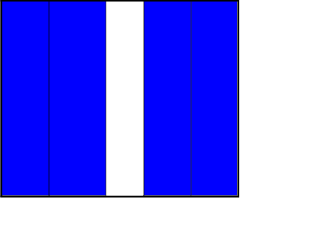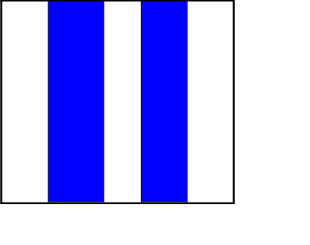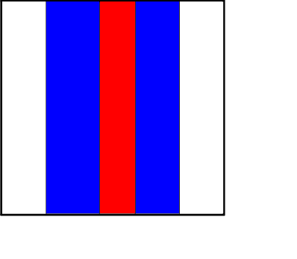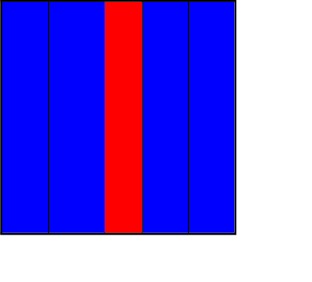
1 + 1
5 5
1 + 2
5 5

2 + 2
5 5

2 + 2 + 1
5 5 5

Учитель: - Что вы заметили? Что обозначает дробь 5?
5
-Что особенного в записи этой дроби?
Ученики: - Дробь, числитель и знаменатель, которой равны между собой, обозначает число 1 ( целое)
12. Назови только те дроби, которые обозначают единицу. ( № 5 с.37)
Слайд 20,21
8 4 1 3 2 1 9 3 6
8 8 3 3 3 2 9 9 9

8 4 1 3 2 1 9 3 6
8 8 3 3 3 2 9 9 9

- Что вы можете сказать о дробях, которые выделены одинаковым цветом?
13. Физкультминутка. (точечный массаж)
- Работа в группах. Задача повышенной сложности.
Слайд 22.
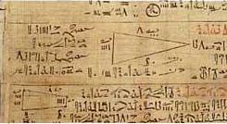
Математический папирус Ринда,
написанный египетским писцом Ахмесом

- А вы знаете, что в древности в разных странах запись дробей и алгоритмов действий с ними была так сложна, что учение о дробях считалось самым трудным разделом арифметики. И сегодня мы с вами поднялись на верхние ступеньки арифметики - сложение дробей.
И вам предлагается старинная задача из папируса Ахмеса 1850 г до нашей эры.
Слайд 23
Приходит пастух с 70 быками. Его спрашивают: сколько приводишь ты из своего многочисленного стада? Пастух отвечает: «Я привожу 2 от трети». Сколько быков было во всём стаде? 3
Слайд 24.

Учитель: - Что обозначено вопросом на схеме?
Ученики: - Целое стадо.
Слайд 25.
Учитель: - Можно ли сразу найти целое?
Ученики: - Нет, но можно узнать 1 от целого. Для этого 70:2 * 3 = 105 (б.)- это
1 3
3

-- Зная 1 , мы найдём целое. Для этого надо 105*3 = 315 (б.) - всё стадо
3
Ответ: 315 быков.
Учитель: Вы узнали, как трудно было работать в древности с дробями, сохранились ли эти трудности, давайте проверим.

I I I Обобщение и рефлексия.
1. Работа с сигнальными карточками.
Слайд 26
2. - У всех вместе у нас неплохо, получается, работать с дробями, а как у вас получится при самостоятельной работе?
4 человека работают за компьютерами, а остальные работают с тестами.

Карточка №2
Слайд 27

Тест

Кто справился с заданием, находит значение выражений в № 6 с. 37.

3. Взаимопроверка в парах.
Слайд 28
1-2 «Мастер» - 6 баллов.
2-1 «Консультант» - 5 баллов.
3-3 «Знаток» - 3-4 балла.
4-1
5-2
6-1
- Кто по результатам теста справился с заданием на 5 и может считать себя «Мастером»?

Слайд 29,30
4. -С чем познакомились на уроке? Чему учились? С каким алгоритмом вы познакомились? Помогите его исправить. Как вы оцените свою работу, работу класса?

-А что мы с вами не успели? Как вы думаете это вам лучше выполнить дома или на следующий урок в классе?
Резерв. Ребята, мы с вами знакомились с взаимно обратными задачами, и я вам предлагаю составить взаимно обратную задачу к одной из задач № 2.
Какая получилась задача? (на нахождение разности)
- А как вы думаете, какая тема урока будет на следующем уроке?

(На доске рисунки с изображением тучки, солнышка с тучкой и улыбающегося солнышка).
- Ребята поднимите руки, кто уйдёт с урока с таким настроением. (учитель показывает на одну из картинок).
Слайд 31

Слайд 32

5. Домашнее задание.
- Домашнее задание я предлагаю по выбору.
- Кто желает узнать, как называется область во Франции, где жилеты с изящным цветочным орнаментом вышивали мужчины те ребята должны выполнить сложение дробей в №3 на с. 36, а кто желает провести дома опыт по логической задаче те должны выполнить № 7 на с. 37.
Слайд 33

